"Волонтёры Митино" поздравили с Новым 2021 годом и Рождеством детей-сирот и детей-инвалидов
15.01.2021
Общественные Советники района Митино, возглавив общественное движение «Волонтёры Митино», поздравили с Новым 2021 годом и Рождеством детей-сирот и детей-инвалидов из г. Костерёво Владимирской области, исполнив их заветные желания.
А/м «Газель», загруженный индивидуальными, согласно пожеланиям в письмах Деду Морозу, сладкими подарками, новогодними украшениями и детским вещами 25 декабря отправился из Митино во Владимирскую область.
Еще волонтеры организовали для этих детей поездку в новогоднюю Москву.
Для воспитанников ЦССВ «Спутник» г. Москвы детей-сирот и детей, оставшихся без попечения родителей 31 декабря привезли 30 килограммов мандаринов к новогоднему столу.

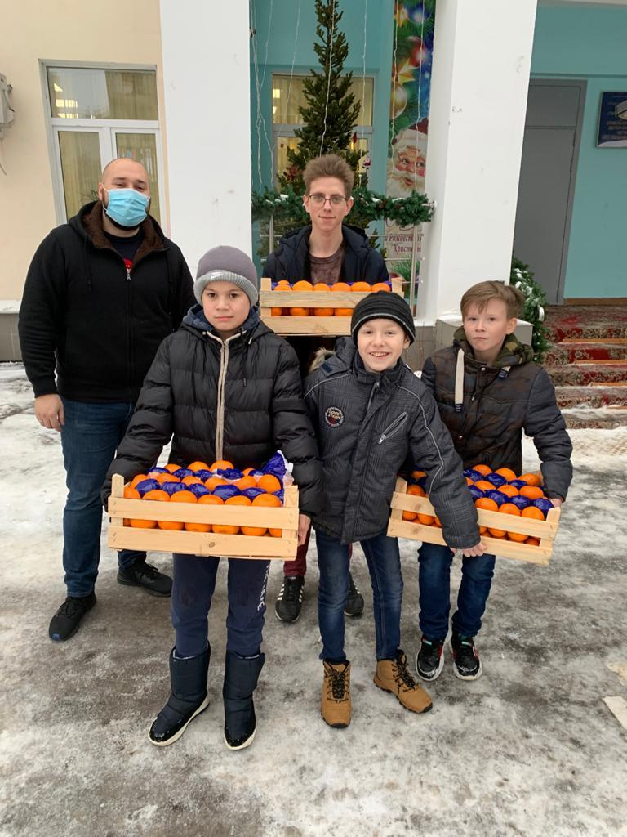

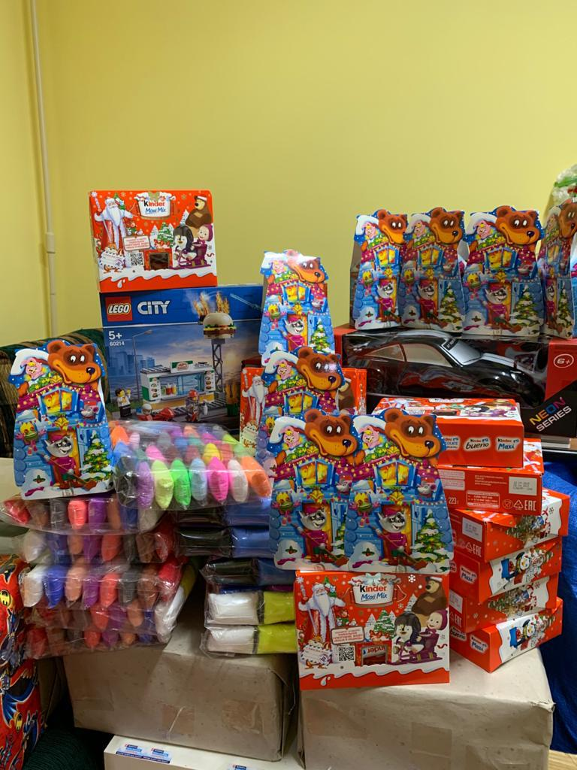

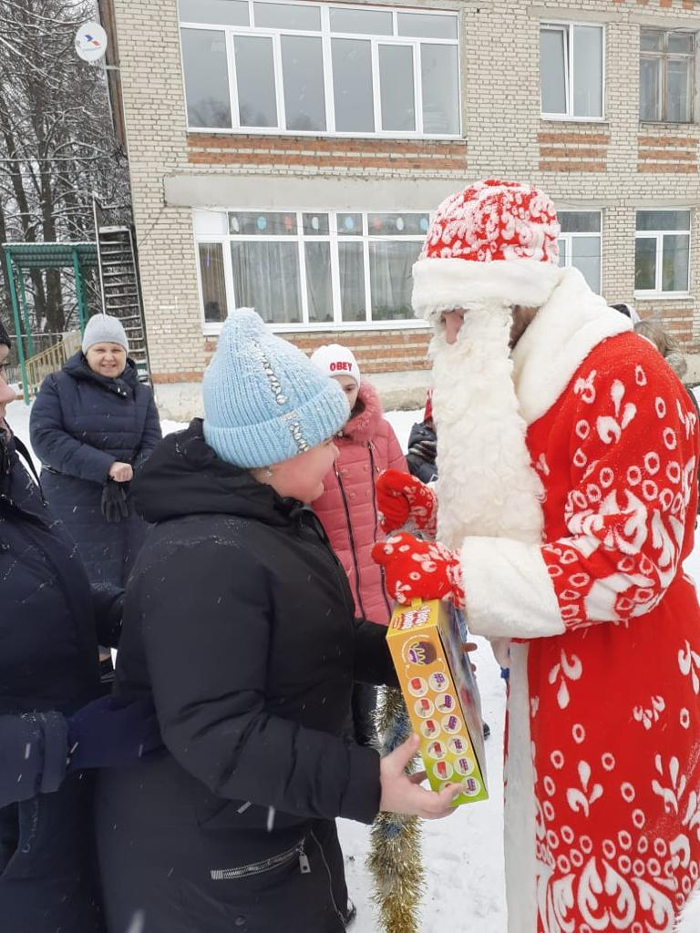

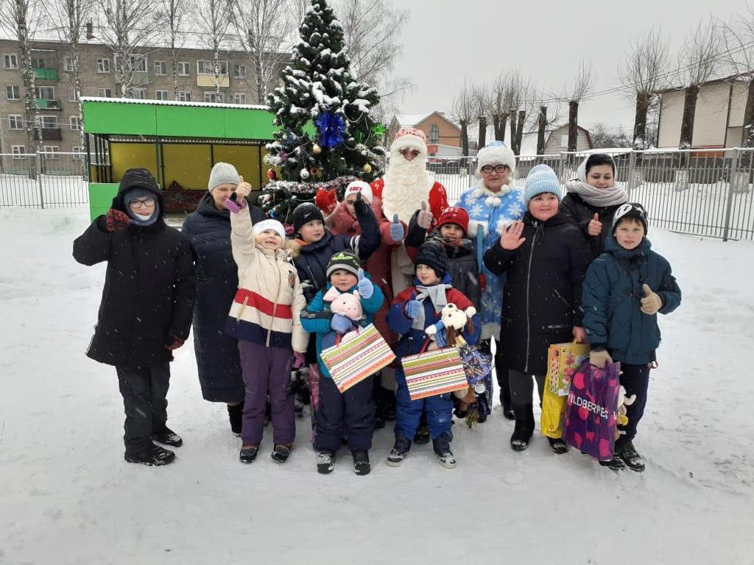

Адрес страницы: http://mitino.mos.ru/presscenter/important/detail/9641564.html
Управа района Митино города Москвы

